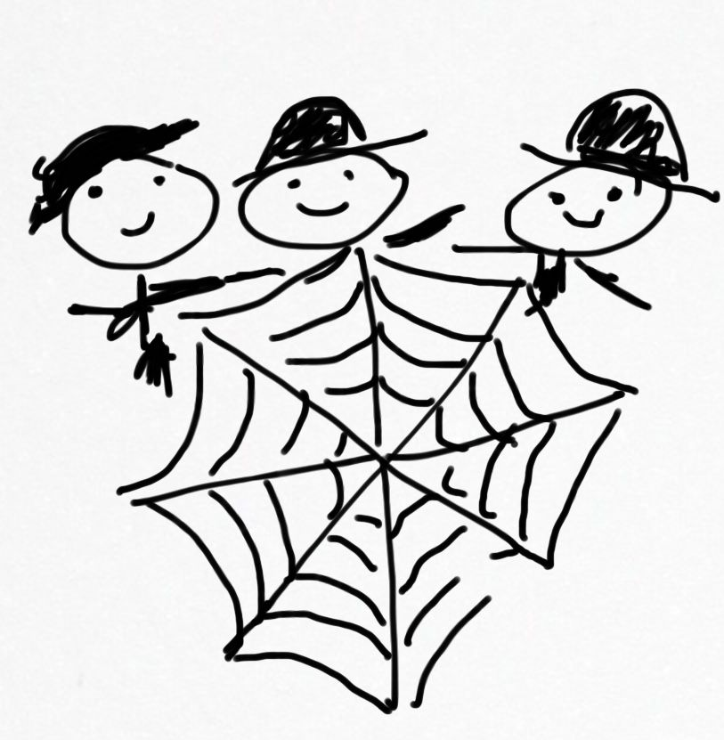Schnupperkurs iPad – Tag 3  
Berlin-Eichkamp, 15. – 17. Februar 2017

Charlotte Dieter-Ridder

Bilder und Filme

Als die Kleinbildkamera erfunden wurde, war das sensationell – genauso wie die ersten Superkameras für den Hausgebrauch. Aber ein paar Jahrzehnte später ist das schon „Schnee von gestern“ – Smartphone und Tablet sind sowohl Kamera, als auch Wiedergabegerät – und zwar von erstaunlich guter Qualität.

Wir probieren heute aus:

***Bilder und Videos***

**Fotografieren mit der Kamera:**Fotos von anderen, aber auch von uns selbst.

**Bilder ansehen**:  
Diashow.

**YouTube:**eine gigantische Sammlung von Videos

**Spezial-App:**Digitale Philharmonie

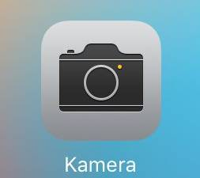Fotografieren

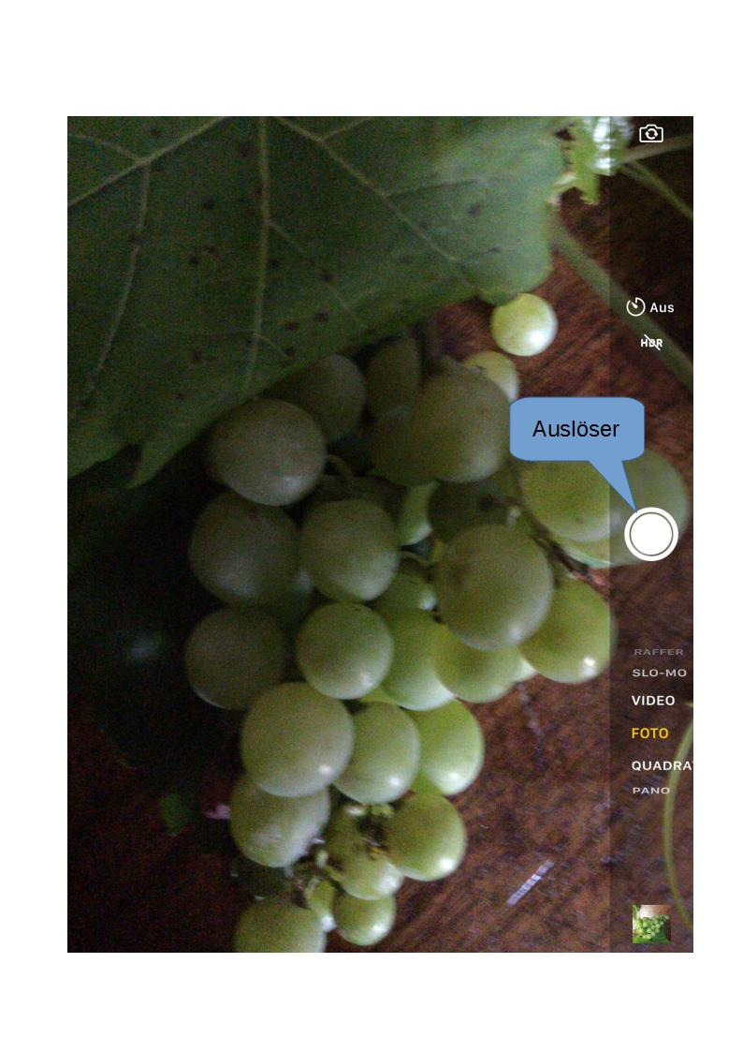Das iPad ist auch eine Kamera – oder eigentlich sogar zwei: eine nach hinten, eine weitere nach vorne für „Selfies“.

Bitte drehen Sie das iPad jetzt, und suchen Sie auf der Rückseite nach der Kamera-Linse. Sie ist oben in der Ecke, dort wo die Hülle eine Aussparung hat.

Für ein Foto müssen Sie meistens nur zielen, und auf den Auslöser drücken.

Zum Zoomen ziehen sie das Foto einfach mit 2 Fingern größer…- Für den Weitwinkel ziehen Sie das Bild mit 2 Fingern kleiner.

Zeit zum Üben!!! - **Bitte erst 10 Fotos später weiterlesen!**

…. Und es gibt noch mehr Möglichkeiten:

Unterhalb des Auslösers gibt es einen „Drehschalter“ (Mehr Werkzeug). Damit kann man die Kamera durch Drehen umstellen auf:  
- Quadrat  
- Pano(rama)  
- Video  
- Slow-mo(tion, Zeitlupe)  
- (Zeit-)Raffer  
Der Modus, der gerade aktiv ist, ist gelb.

Vielleicht versuchen Sie nicht mal, ein Panoramafoto vom Raum zu machen?

Ganz unten rechts sehen Sie das letzte Bild, das Sie gemacht haben. Wenn Sie darauf tippen, wird es groß, und Sie haben unten die Bilderleiste und können zwischen den Fotos hin- und herwischen. (Aus der Bildansicht kommen Sie links oben zur Kamera zurück)

Scharfstellen und Belichten

Und was machen Sie, wenn Sie etwas gezielt scharf stellen möchten? z.B. eine hintere Blüte oder die Staubgefäße? Na klar: Sie tippen diese Stelle an:

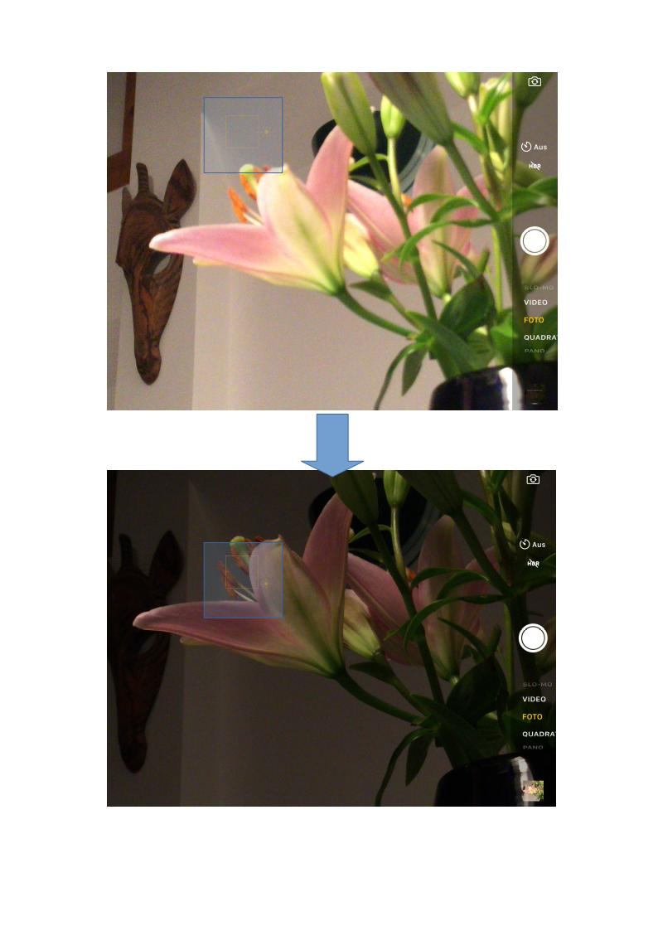

An dieser Stelle erscheint jetzt ein gelbes Rechteck, in dem scharf gestellt wird, und daneben ein Strich mit einer Sonne drauf, die Sie zum Einstellen der Belichtung verschieben können. Ich habe es auf den Bildern zwar markiert, aber direkt auf dem iPad sehen Sie es besser.

***Zeit zum Spielen!***

Sich selbst fotografieren: Selfie

Alle Welt macht „Selfies“ – wie geht das?

Das iPad hat 2 Kameras, eine auf der Rückseite und eine auf der Vorderseite.

Die Kamera auf der Vorderseite ist der schwarze Punkt im Rahmen, in der Mitte, gegenüber der HOME-Taste.

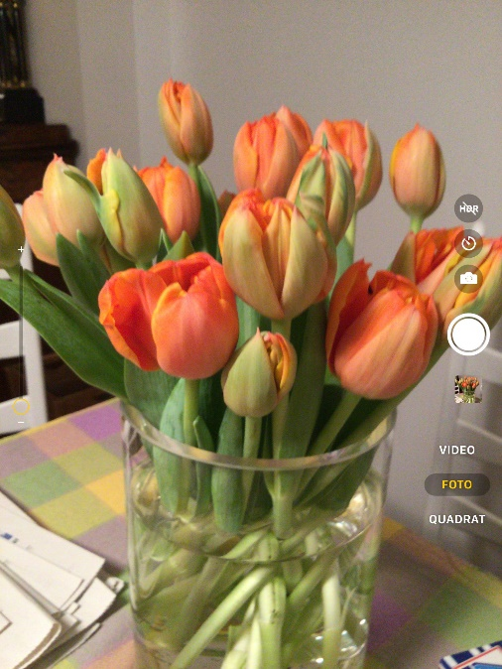

Zwischen den Kameras schaltet man mit dem Knopf oberhalb des Auslösers um.

Die Alternative heißt Selbstauslöser, und das ist der Knopf darüber.

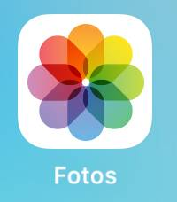Fotos sortieren: nach Zeit

Das iPad ist gleichzeitig Kamera, Fotoalbum und Diaprojektor. Außerdem kannst man Fotos von der Speicherkarte importieren, und Fotobücher bestellen. Die Foto-App wird mit dem Blumen-Symbol gestartet. Die Fotos werden bereits vorsortiert dargestellt.

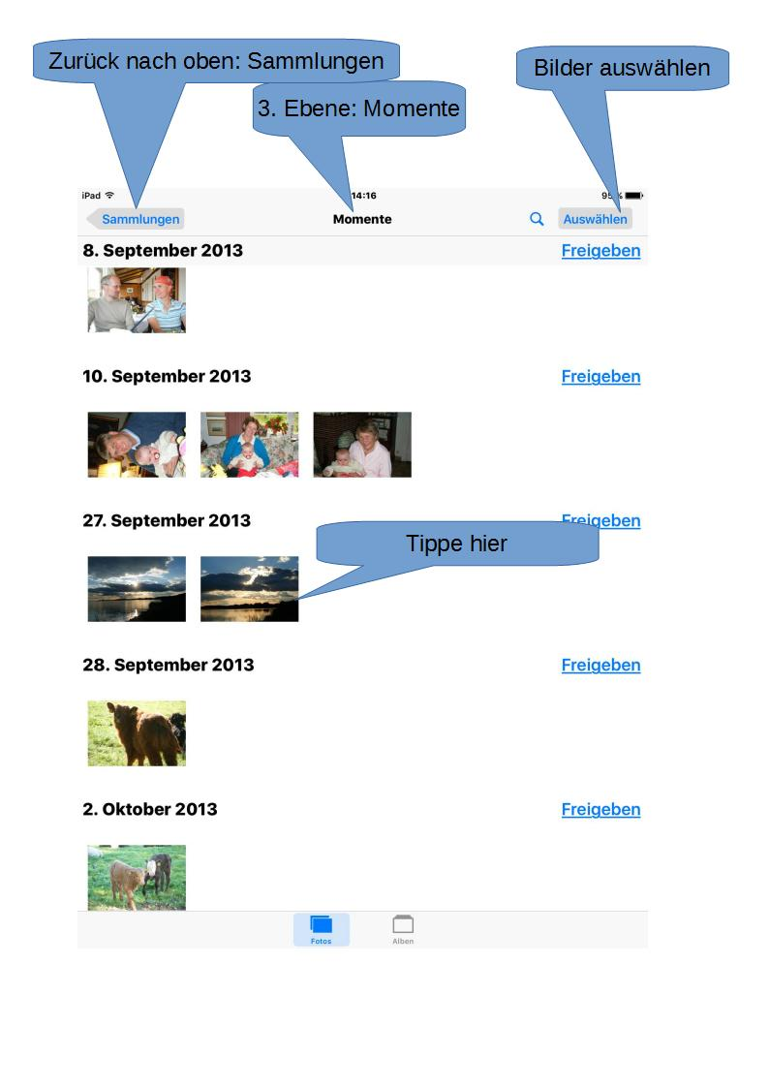Nach Aufnahmezeitpunkt:

Wenn in der Fußleiste Fotos aktiv ist, dann werden die Fotos zeitlich in 3 Ebenen sortiert, zwischen denen man wechseln kann:  
- Momente:   
Da ist die unterste Ebene. Hier sind die Fotos nach Datum – und wenn vorhanden – nach Ort sortiert.  
- Sammlungen:  
Die Fotos sind zu größeren Zeiträumen zusammengefasst  
- Jahre:  
Die Fotos sind nach Jahren sortiert.

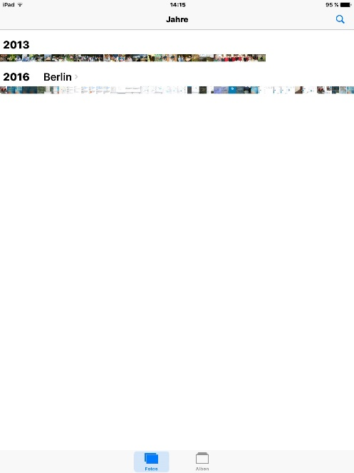Damit man den Überblick behält, steht die Ebene in der Kopfleiste in der Mitte. Links davon ist ein Knopf, mit dem man nach oben navigiert.

Überschrift

Bitte gehen Sie jetzt auf die Ebene Jahre.

Hier können Sie entweder die Überschrift, oder die Bilderleiste antippen.

Mit der Bilderleiste kommen Sie zur Diashow

Überschrift

Fotos sortieren: nach Inhalt

Bitte schalten Sie in der Fußzeile auf Album um. Dann sind die Bilder vorsortiert nach Personen, Orten, selbst angelegten Alben.

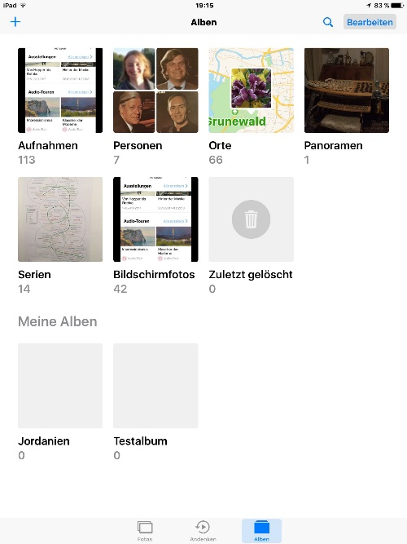**Personen**  
Das iPad erkennt gleiche Personen bereits, die Fotos sind vorsortiert, und man muss ihnen nur noch Namen geben.

**Orte**  
Je nachdem, was in der Kopfleiste aktiviert ist (Karte oder Gitter), werden die Fotos auf eine Landkarte, oder untereinander angezeigt.

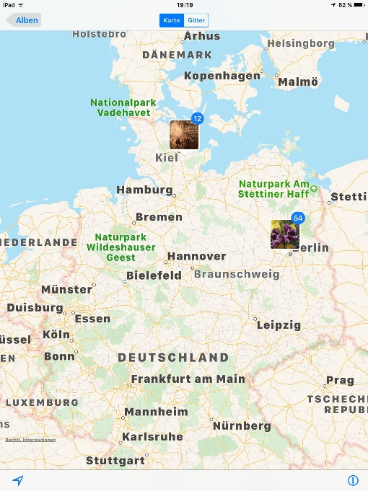 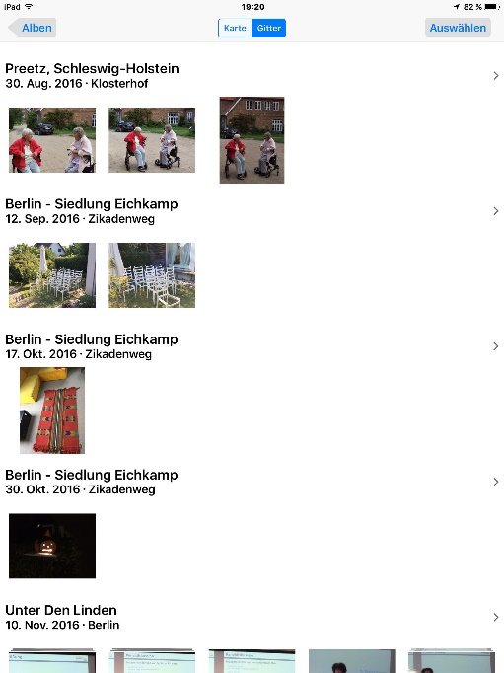

Foto anschauen

Egal ob nach Zeit oder nach Inhalt sortiert, wenn man auf ein Foto tippt, wird es vergrößert:

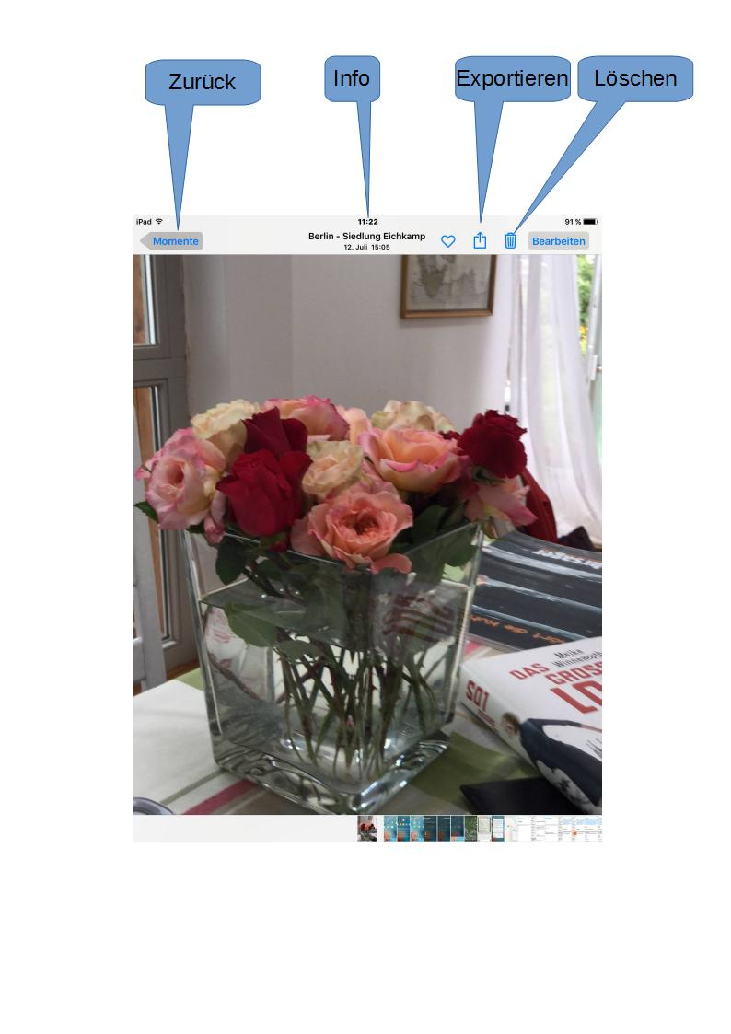Oben an der Kante sind deine Werkzeuge – unten sind – in ganz klein – die anderen Fotos – Gefunden?

Die Leiste mit den Foto-Miniaturen zeigt die Fotos, zwischen denen Sie wechseln können: Dazu wischen Sie nach rechts oder links.

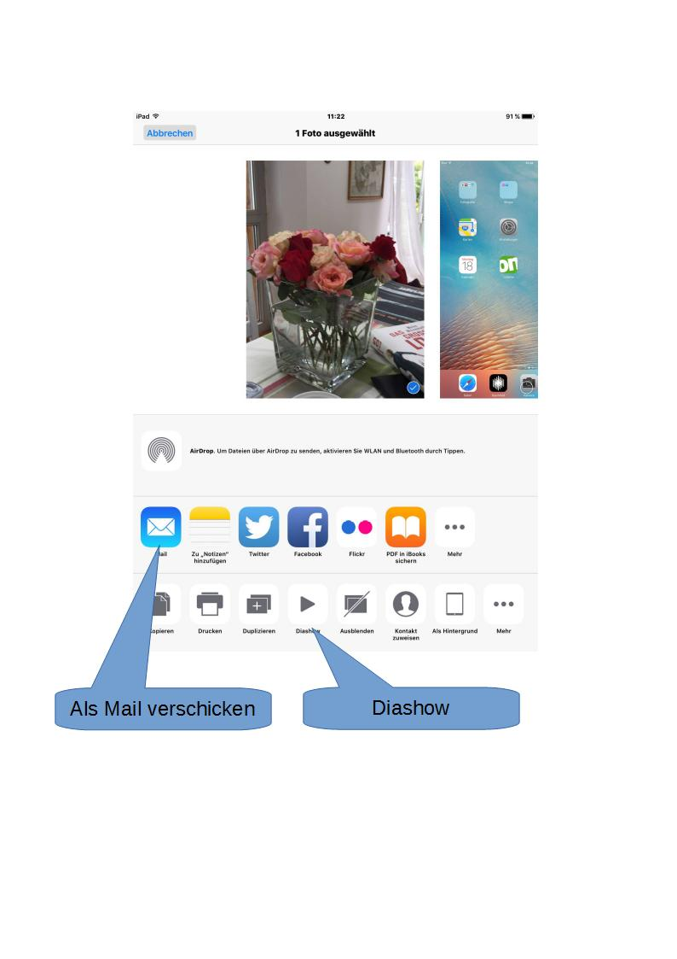Und was hast du an Werkzeugen? - von links nach rechts sind erstmal wichtig:  
- <Anwendung, aus der wir kamen>  
- Infos: über das Bild (Datum, Ort, …)  
- Export Symbol: ganz wichtig  
- Papierkorb: Löschen

Mit dem Export Symbol bekommt man verschiedene Anwendungen angezeigt, in denen wir das Bild verwenden können, Mail z.B. oder auch die Diashow.

Fotos vorführen: Diashow

Na, wie gefällt Ihnen Ihr iPad als „elektronischer Bilderrahmen“? Genießen Sie es erstmal!

Tja, und wie kommen Sie da wieder raus? HOME-Taste geht natürlich immer, aber anders geht es auch:

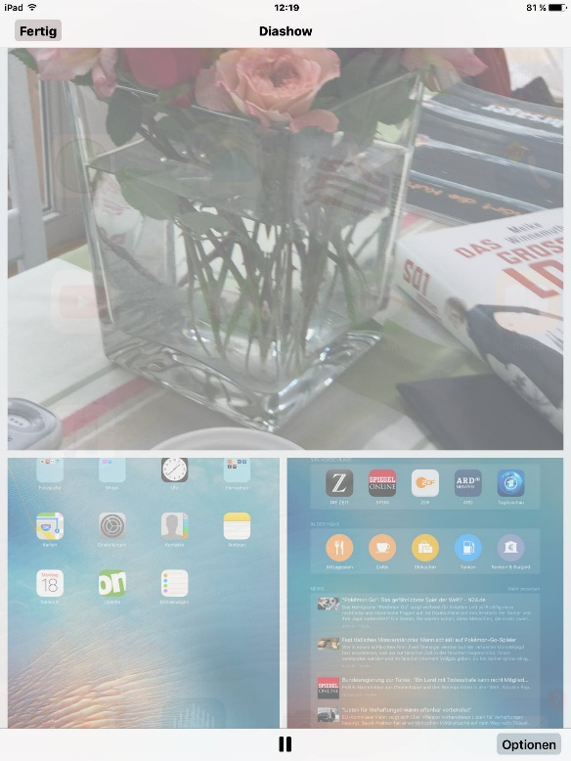Sie **tippen** einfach in die Diashow hinein – ja wirklich, einfach rein mit dem Finger und der Bildschirm ändert sich etwas. Der Bildschirm sieht dann ungefähr so aus (etwas anders, dies ist eine ältere Softwareversion).

**Wichtig** ist: es sind eine Kopf- und eine Fußzeile erschienen.

Ende

Fertig: Zurück  
||, > : Pause, Weiter  
Optionen: Einstellungen

Einstellg

Pause

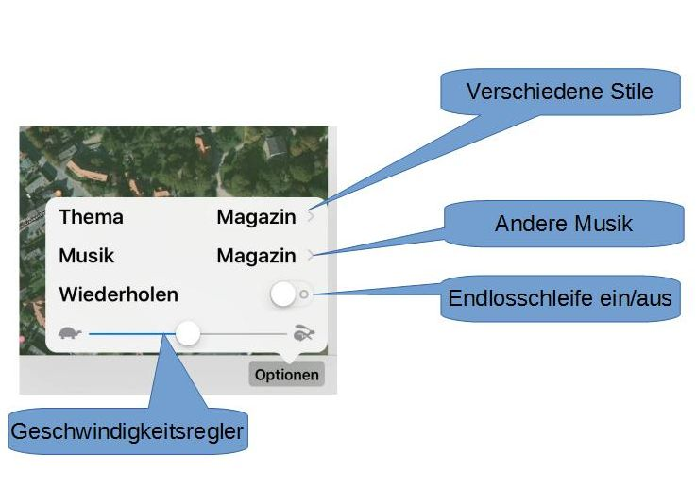

Hier lassen sich Geschwindigkeit, Stil, Musik der Diashow einstellen: am besten probieren Sie es aus!

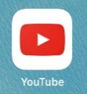Filme: YouTube

YouTube ist die Stelle im Internet, an der die ganze Welt Videos hoch lädt: Amateure und Profis, lang oder kurz, witzig, doof, kurze Sketche oder ganze Vorträge.

Nach dem Aufrufen sieht man eine Reihe Vorschläge, die sich im Laufe der Zeit auch personalisieren, und eine Kombination von angesagten Videos und Videos, von denen YouTube denkt, es könnte mich interessieren. Es lohnt sich, einen Blick darauf zu werfen – aber der wichtigste Knopf ist die Suche, die man oben rechts findet. Danach geht ein Suchfenster und die Tastatur auf:

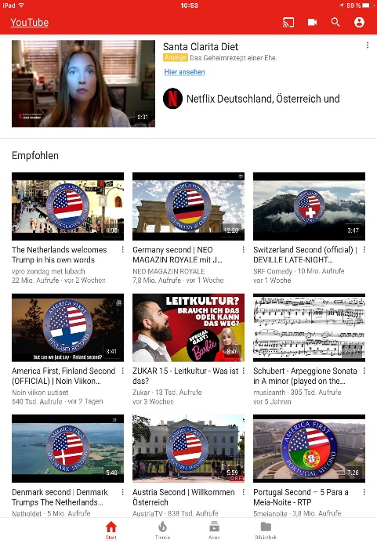

Suche

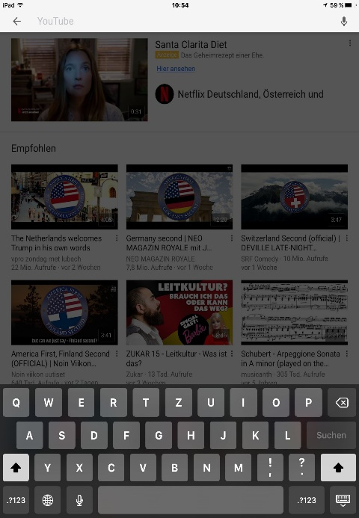

Suchbegriff

Ideen um YouTube auszuprobieren:

* „Fenster putzen“,
* „Eichkamp“
* Lieblingskomponist
* ….

YouTube am Beispiel

Das sieht dann so aus („Lüül in Eichkamp“, 19manuela60):

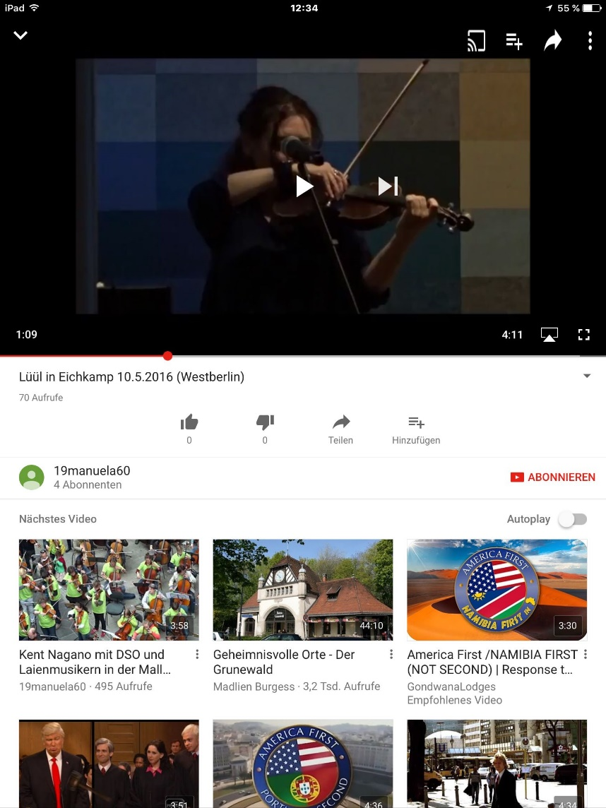Wenn auf die Trennlinie zwischen Video und Text oder ins Video tippt, erscheinen die Steuerelemente für Pause („||“), Weiter („>“), vorwärts („>|“).

Steuerelemente

Um den ganzen Bildschirm für das Video zu nutzen, gibt es einen Knopf rechts unten: Vollbildschirm. Noch einfacher kommt man dorthin, wenn man das Bild einfach mit zwei Fingern größer zieht (genauso wie bei der Karte oder der Kamera). Aus dem „Vollbildmodus“ kommt man wieder raus, indem man das Bild mit zwei Fingern wieder zusammenzieht.

Autor

Trennlinie

Vollbildschirm

Die Steuerelemente funktionieren im Vollbildmodus genauso wie sonst: Wenn man ins Bild tippt, wird das Pause-Symbol angezeigt.

Unter dem Video wird der Autor angezeigt („19manuela60“). Wenn man darauf tippt, bekommt man mehr von seinen Videos angezeigt.

Die Briefmarkenbildchen in der unteren Bildschirmhälfte sind die Videos, die uns YouTube als nächstes vorschlägt.

Ach so:  
Der Renner überhaupt (noch mehr als Pop und Porno) sind Katzenvideos!

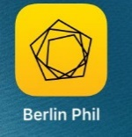Spezial-Apps: Digitale Philharmonie

Die Berliner Philharmoniker sind schon lange online, und haben auch eine eigene App. Mit einem Abonnement kann man sich die Konzerte im Archiv anhören, oder auch sich auch die Konzerte live übertragen lassen: Zum Ausprobieren und Ansehen kann man die Anmeldung überspringen.

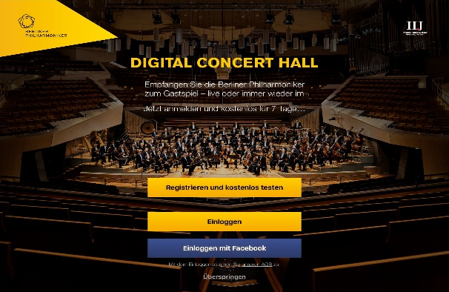

Überspringen

Auf dem Eingangsbildschim sieht man die kommenden Lifeübertragungen. Wenn man weiter nach unten scrolled, kommt man zum Archiv, und zu den Interviews. Wenn man im Archiv z.B. das Sylvesterkonzert auswählt, sieht es so aus:

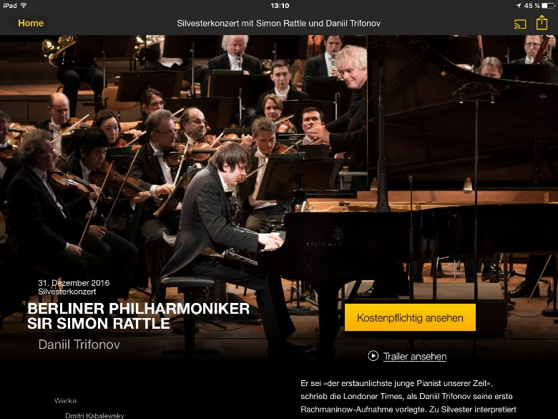Um das ganze Konzert anzusehen, muss man sich eine „Eintrittskarte“ kaufen (7 Tage: 10 EUR, 30 Tage: 20 EUR, 12 Monate: 150 EUR, Abo/Monat: 15 EUR).

Zum Ausprobieren kann man sich den Trailer ansehen – unbedingt – am besten mit gutem Kopfhörer!

Trailer

Theorie: Ein eigenes Tablet?   
Ja!!! - aber was für eines?

Es ist nicht einfach zu entscheiden, was man wo kauft. Ich kann Ihnen auch nur einige Hinweise geben, keine konkrete Kaufempfehlung. Also etwas Theorie – Sie müssen die folgenden Fragen entscheiden:

**IOS/iPad oder Android?**

Wir haben in diesem Kurs iPad’s benutzt. Sie werden von Apple hergestellt, genauso wie iPhone, AppleTV, iWatch und MAC’s (PC-sorte). Die Benutzeroberflächen innerhalb der Apple-Familie sind sich sehr ähnlich, aber anders als bei den „Android“-basierten Systemen. Es ist schwierig, sich hier zu entscheiden:

**Nachteile des iPads**

* **Preis**:  
  sowohl das Gerät als auch alles Zubehör ist teuer, schließlich gibt es diese Geräte nur von Apple.
* **Fehlende Software**:  
  What’sApp (Nachrichten/Foto-Verteiler, der extrem verbreitet ist)
* **Fernwartung**:  
  nicht „geradeaus“

**Vorteile:**

* **Bedienbarkeit**:  
  Leicht zu bedienen, Geniale Grafik („retina display“) und intelligente Kamera, Fasst sich gut an, Erfahrungen aus der Behindertenarbeit sind eingeflossen, z.B. mit Sehbehinderung
* **Sicherheit und stabile Software**  
  Datensicherung (Backup) automatisch, Wenige Viren

**Entscheidungshilfen:**  
- Kann ich es mir leisten?   
- Habe ich bereits ein iPhone, was benutzen meine Kinder?

Theorie: Anbindung ans Internet:   
LTE oder WLAN? Wieviel Speicher?

Wir haben am ersten Tag über Wege ins Internet gesprochen. Bei der Auswahl eines iPad stellt sich die Frage wieder:

Jedes iPad hat einen WLAN-Anschluss, LTE (=Mobilfunk, Cellular) kostet extra. Jeder Anschluss kostet monatliche Gebühren.

**Was sind Entscheidungskriterien?**

**Ist schon ein WLAN im Haushalt?**  
z.B. um den PC oder Laptop anzubinden?   
Wenn **nicht**, spricht das - jedenfalls für den Anfang – für LTE. Wenn sich herausstellt, dass man so viel surft, dass man das Datenvolumen aus dem LTE-Vertrag regelmäßig überschreitet, dann kann man sich um WLAN kümmern, und weiß, dass sich das lohnt.

**Gibt es für den Fernseher schon einen Kabelanschluss?**dann sollte man beim Kabelanbieter fragen, was er als WLAN anbietet.

Wenn denn – über DSL oder Kabel – ein WLAN-anschluss vorhanden ist, ist man zu Hause gut versorgt. Dann ist LTE nur noch interessant, wenn man viel unterwegs ist, und trotzdem ins Internet möchte.

Das iPad gibt es unterschiedlich großem Speicherausbau. Nachträglich ausbauen geht nicht. Das macht es zu einer schwierigen Frage.

Mit dem kleinen Speicher (16 GB) kommt man gut hin, wenn man es im Wesentlichen zum Informieren im Internet benutzt, und das wesentliche Gerät der PC bleibt. Wenn man anfängt, seine Fotos hier zu aufzuräumen (was ich einen guten Plan finde, weil man sie dann auch mal wieder anschaut) oder beginnt, sich Lieblingsfilme zu kaufen, dann wird es schnell knapp und dann ist man mit 64 GB deutlich besser bedient.

Wo kauft man ein iPad?

Auch das ist eine interessante Frage. iPads gibt es neu und gebraucht. Generalüberholte Geräte gibt es bei Spezialanbietern, z.B. bei <https://www.rebuy.de/> und manchmal auch bei Apple oder Cyberport.

iPads mit LTE werden mit und ohne Datenkarten verkauft. Datenkarten gibt es auch einzeln, ohne Gerät. Das ist sehr unterschiedlich, was gerade billiger ist.

Es gibt Vergleichsportale im Internet, z.B.

<https://www.check24.de/handyvertrag/>

Ein iPad mit viel Speicher kostet im Moment ca. 40 EUR/Monat, bei einem 2 Jahresvertrag.

Verkauft werden iPads mit und ohne Vertrag auch von den Tageszeitungen, weil die gerne ihre elektronischen Abo verkaufen möchten. Durchaus interessant.

Bei der Auswahl der Datenkarte sollte man auch kurz überlegen und – wenn man z.B. viel in einem Ferienhaus ist – wie dort die Netzabdeckung ist. (z.B. http://www.umts-netzabdeckung.de/)

Fachchinesisch - Nachschlageliste

|  |  |
| --- | --- |
| App | Programm auf dem iPad |
| Home(Bildschirm) | zentrale Steuerzentrale, Desktop … mit dem Knopf im Rahmen kommst du immer dorthin zurück |
| Sperrbildschirm | Erscheint nach dem Wecken/Anschalten des Geräts – Hier wird die PIN eingegeben |